CÔNG TY CỔ PHẦN TƯ VẤN VÀ PHÁT TRIỂN KỸ THUẬT
TÀI NGUYÊN NƯỚC
----------------


TÀI LIỆU HƯỚNG DẪN SỬ DỤNG

TRUY CẬP, KHAI THÁC DỮ LIỆU
HỆ THỐNG ĐO MƯA CHUYÊN DÙNG



Đà Nẵng 8/2023

MỤC LỤC
1. TỔNG QUAN VỀ HỆ THỐNG ĐO MƯA CHUYÊN DÙNG VRAIN 3
1.1. Giới thiệu chung 3
1.2. Các thành phần chính của hệ thống. 3
1.3. Thông tin hỗ trợ người dùng 3
2. HƯỚNG DẪN SỬ DỤNG CHI TIẾT 4
2.1. Xem Tổng quan 5
2.2. Xem chi tiết 6
2.3. Báo cáo 8
3. MỘT SỐ LỖI THƯỜNG GẶP KHI SỬ DỤNG 11

1. TỔNG QUAN VỀ HỆ THỐNG ĐO MƯA CHUYÊN DÙNG VRAIN

1.1. Giới thiệu chung
- Chương trình quản lý, theo dõi, khai thác dữ liệu hệ thống đo mưa chuyên dùng Vrain Vrain triển khai trên nền tảng web, có thể xem ở trên nhiều thiết bị, mọi địa điểm và tự động cập nhật và sửa lỗi thường xuyên. Người dùng luôn được hưởng chất lượng dịch vụ ở mức cao nhất. Một trong những ưu điểm của VRAIN là phần mềm cập nhật liên tục và tự động. Không như những phần mềm đo mưa truyền thống khác, đòi hỏi phải cài đặt và bảo trì,..
- Trang web xem số liệu giúp người dùng có thể xem số liệu của các trạm đo một cách trực quan nhất. Ngoài ra, người dùng cũng có thể tạo báo cáo hoặc xem lượng mưa chi tiết của một hoặc nhiều trạm trên cùng một khu vực.
- Giao diện thân thiện, tùy biến hiển thị với nhiều thiết bị. Dù trên máy tính hay điện thoại, người dùng có thể xem thông tin một cách dễ dàng mà không phải zoom màn hình lên.
- Tự động gửi tin nhắn cảnh báo khi lượng mưa vượt ngưỡng, số liệu đo mưa có thể truy cập theo từng thời đoạn, xuất báo cáo ra file Excel.

1.2. Các thành phần chính của hệ thống.
• Module Tổng quan: Xem Tổng quan các thông tin về lượng mưa, cảnh báo mưa, biểu đồ lượng mưa, hiển thị bản đồ các trạm đo mưa, xem thông tin của từng trạm đo mưa.
• Module xem chi tiết: Hỗ trợ xem chi tiết lượng mưa hằng giờ theo tần suất đo và tần suất gửi của trạm đo mưa, lựa chọn xem theo từng khu vực, từng trạm đo mưa, xem lượng mưa, biểu đồ lượng mưa theo thời đoạn, xuất báo lượng mưa hằng ngày ra file Excel.
• Module báo cáo: Dễ dàng thao tác tạo báo cáo theo tùy chọn, xuất dữ liệu ra file Excel nhanh chóng, biểu mẫu theo qui quy định giúp tăng khả năng và hiệu quả trong xử lý công việc.

1.3. Thông tin hỗ trợ người dùng
Bản tài liệu hướng dẫn sử dụng này được cập nhật vào tháng 9/2020. Trong quá trình sử dụng, Watec luôn luôn tiếp thu, bổ sung và cập nhật các tính năng của hệ thống để đảm bảo hệ thống hoạt động ngày càng ổn định và thân thiện hơn với người dùng. Do vậy, mọi thông tin thắc mắc, góp ý về hệ thống vui lòng gửi về theo địa chỉ email: hotro@watec.vn để được giải đáp và cập nhật.

2. HƯỚNG DẪN SỬ DỤNG CHI TIẾT
- Đăng nhập tài khoản:
Để đăng nhập vào trang web, người dùng truy cập vào địa chỉ liên kết http://vrain.vn trên trình duyệt.
Trình duyệt sẽ hiển thị giao diện đăng nhập, người dùng nhập thông tin tên đăng nhập và mật khẩu, sau đó nhấn Đăng nhập.

Tên đăng nhập: tayninh
Pass: 123456
- Giao diện đăng nhập
* Tên đăng nhập, Mật khẩu liên hệ với WATEC hoặc đơn vị sở hữu để nhận được thông tin.
- Đăng xuất tài khoản:
Để đăng xuất khỏi hệ thống, người dùng bấm vào nút “Thoát” ở góc phải của thanh menu.
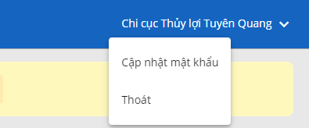
- Giao diện đăng xuất

2.1. Xem Tổng quan
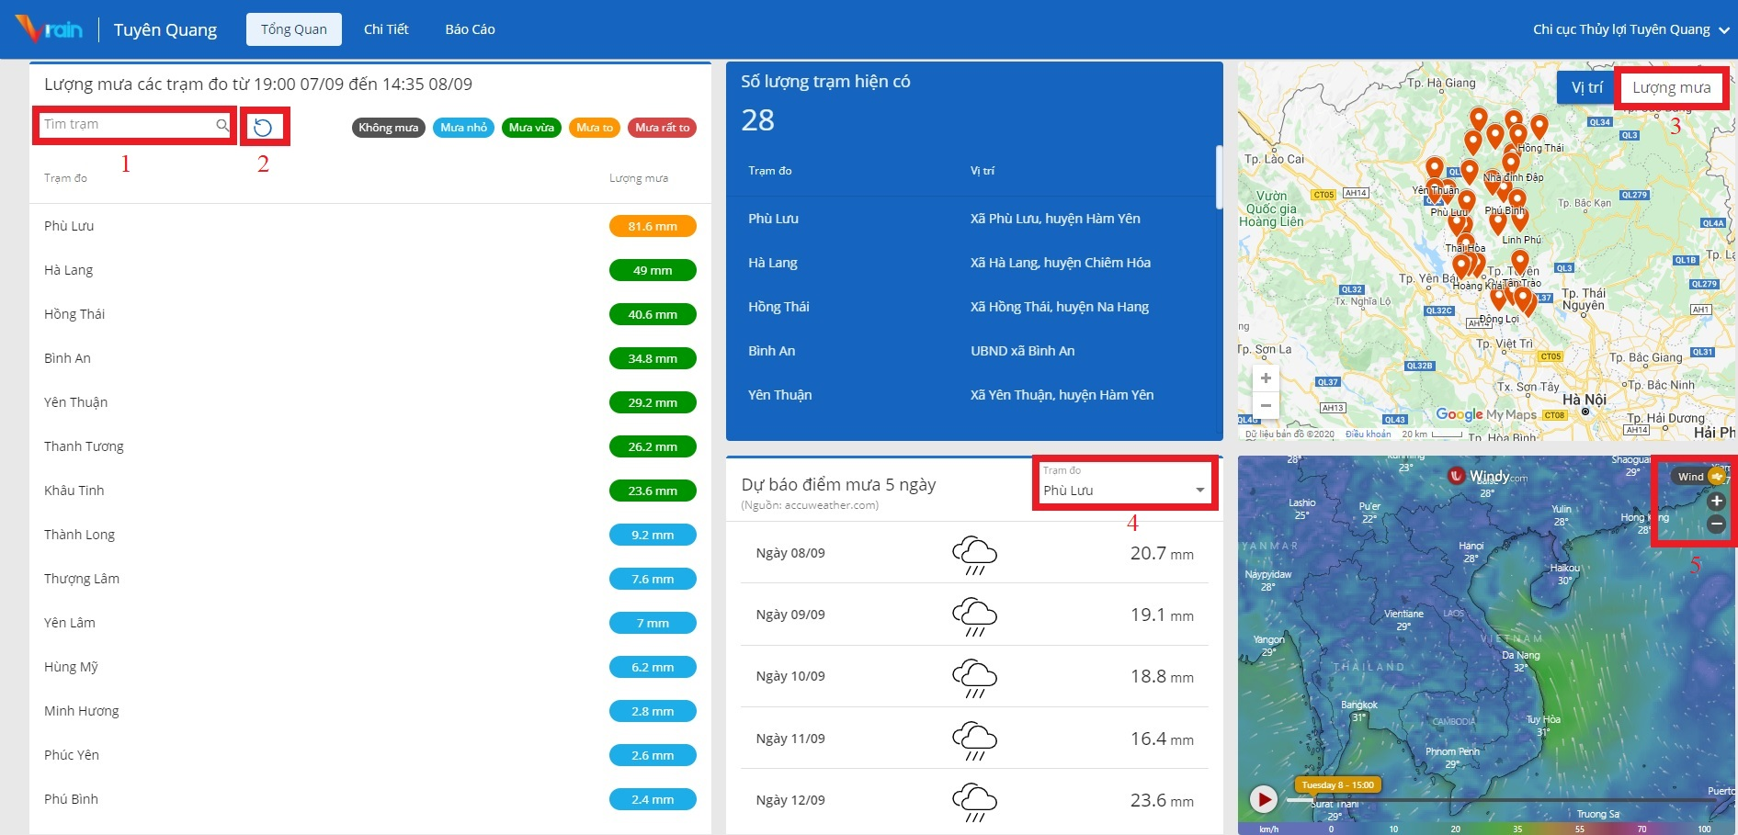

- Giao diện xem tổng quan

“1” bấm để tìm kiếm trạm đo mưa cần xem nhanh.

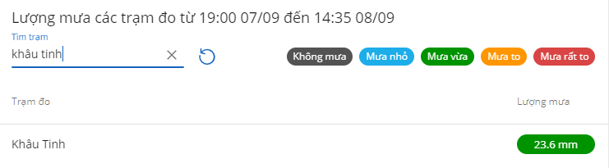
- Giao diện tìm kiếm xem nhanh trạm đo mưa

“2” bấm để cập nhật tổng lượng mưa đến thời điểm hiện tại

“3” bấm để hiển thị bản đồ lượng mưa các trạm đo mưa

“4” bấm để chọn điểm dự báo mưa 5 ngày

“5” bấm để chọn kiểu bản đồ windy: gió, mưa, radar, nhiệt độ, áp suất …

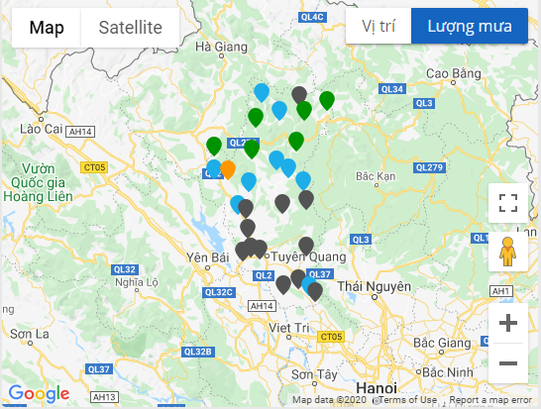
- Giao diện xem bản đồ lượng mưa trạm đo mưa

2.2. Xem chi tiết
- Trên thanh menu, click vào Chi tiết để xem chi tiết lượng mưa tại các trạm.
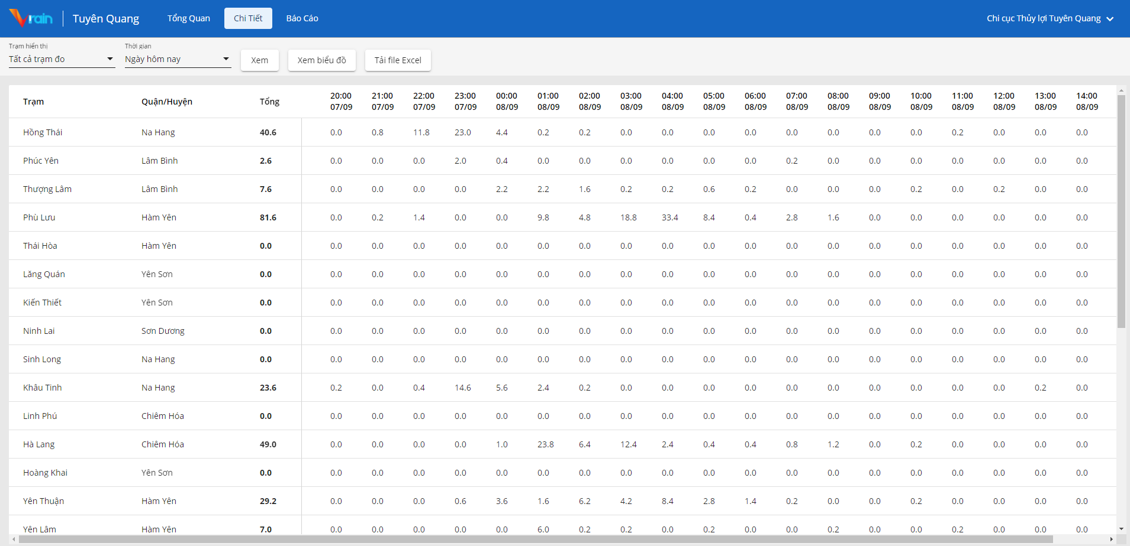
- Giao diện xem chi tiết lượng mưa từng ngày
- Bảng theo dõi lượng mưa chi tiết này sẽ hiển thị các trạm đo của tỉnh được phân quyền và hiển thị tên trạm, tổng lượng mưa, lượng mưa chi tiết theo thời gian đo của các trạm đo mưa.
- Giao diện bảng lượng mưa ngày chi tiết tính từ 19h hôm trước đến 19h hôm sau xuất hiện dưới dạng bảng số liệu từng giờ ở chế độ mặc định.
- Bảng lượng mưa thể hiện dạng biểu đồ cột là tổng lượng mưa ngày và bảng số liệu tổng lượng mưa từng ngày.
- Xem tất cả các trạm trong một tỉnh hoặc từng trạm chọn ô “Trạm hiển thị” chọn trạm cần xem và bấm
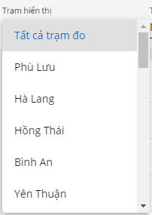
- Xem theo ngày khác, tháng, theo khoảng thời gian chọn trong ô “Thời gian” bấm
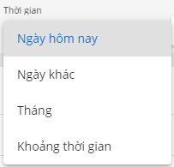
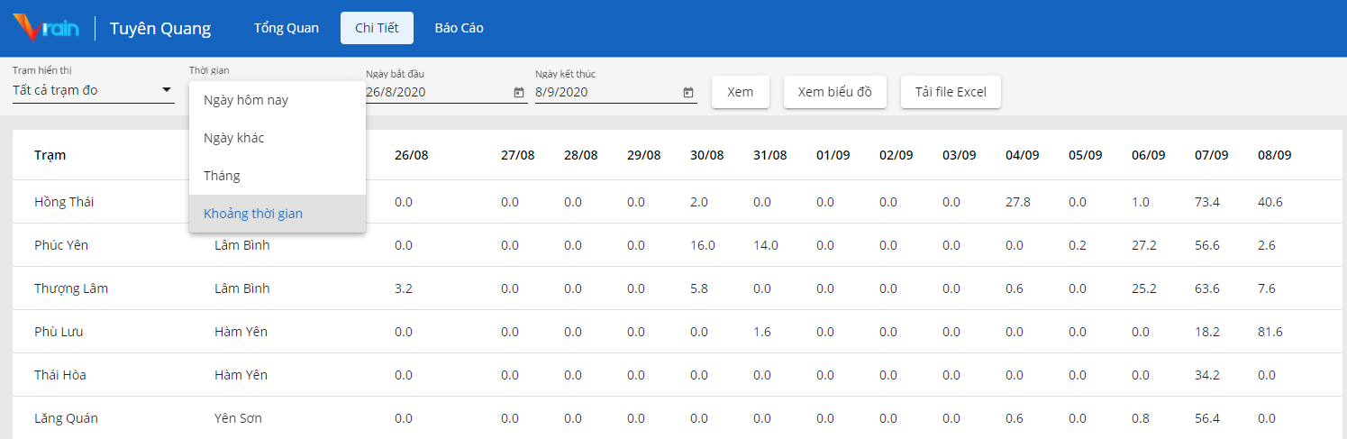

- Người dùng chọn xem theo “tháng” và “khoảng thời gian” sẽ hiển thị chi tiết là tổng lượng mưa của các ngày trong tháng hoặc trong khoảng thời gian cần xem.
- Bảng số liệu thể hiện dưới dạng biểu đồ cột từng giờ bấm
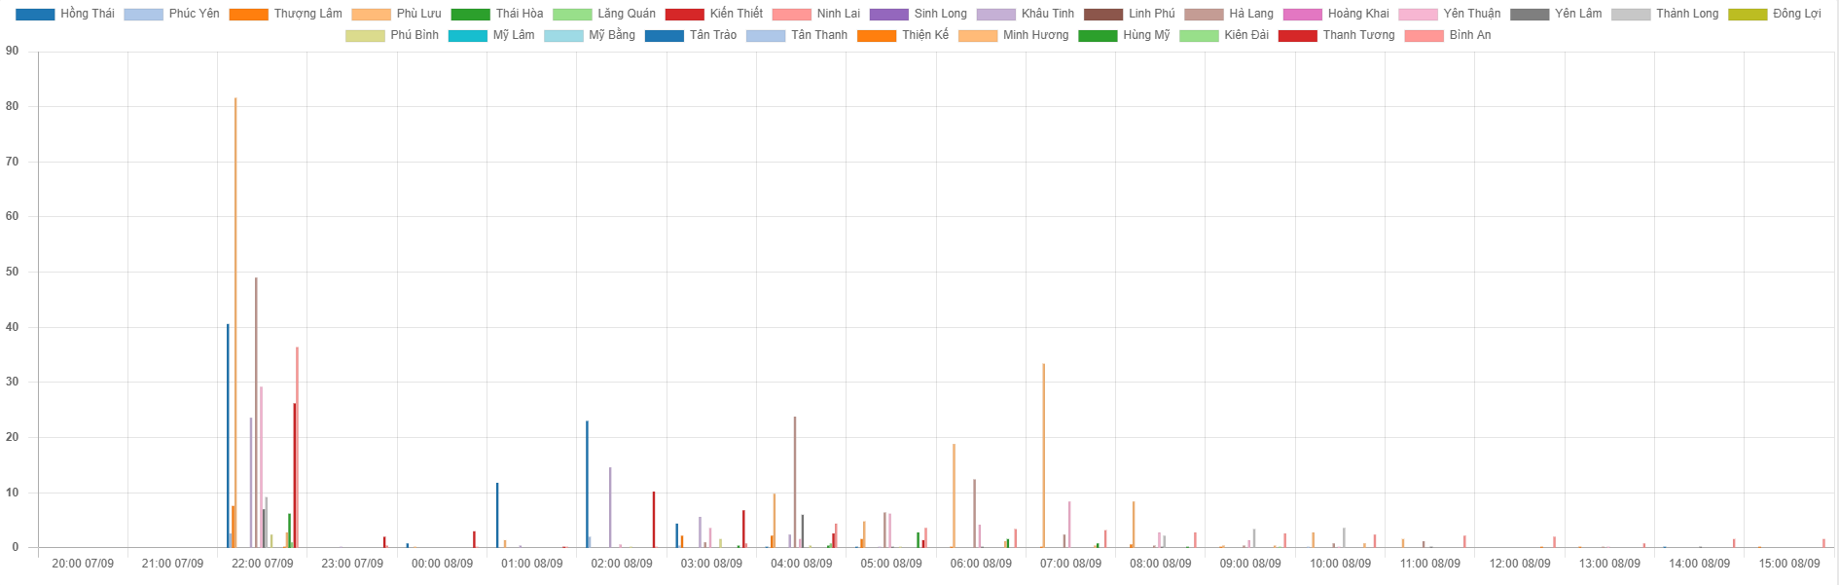
- Giao diện xem chi tiết lượng mưa dạng biểu đồ cột

- Xuất số liệu chi tiết đang xem ra file Excel bấm

2.3. Báo cáo
- Trên thanh menu, click vào Báo cáo để xuất báo cáo chi tiết lượng mưa tại các trạm theo tùy chọn.
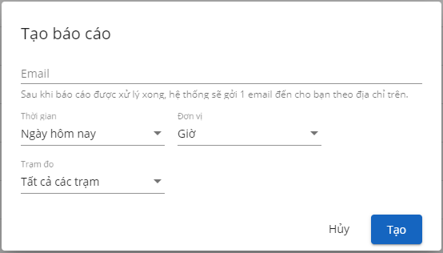
- Giao diện xuất báo cáo chi tiết lượng mưa
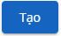
- Để tạo báo cáo người dùng bấm
- Nếu muốn gửi báo cáo tới Email người dùng nhập địa chỉ Email cần gửi đến vào ô “Email”.
- Nếu người dùng không nhập địa chỉ Email thì có thể tải báo cáo về ở Tab “Trạng thái” và bấm 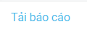
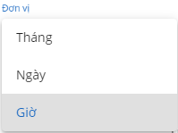
- Tùy theo mục đích sử dụng người dùng chọn ở ô “Thời gian” và lựa chọn các kiểu thời gian cần tạo ra báo cáo như “ngày khác, tháng, theo khoảng thời gian” và chọn đơn vị thời gian cần xuất báo cáo theo “tháng, ngày, giờ”.

Xuất báo cáo theo khoảng thời gian người dùng chọn từ ngày đến ngày:
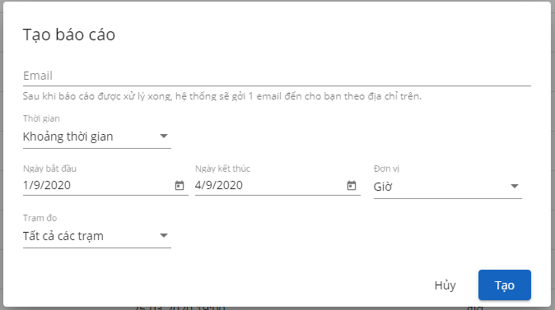
- Chọn trạm đo xuất báo cáo.
+ Mặc định không chọn trạm nào thì sẽ xuất báo cáo toàn bộ các trạm.
+ Chọn một trạm hoặc nhiều hơn thì xuất hiện danh sách trạm đã chọn và báo cáo được xuất ra theo danh sách trạm đã chọn.
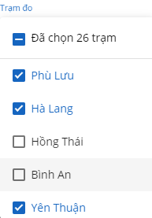

Sau khi chọn xong bấm vào sau đó hiện thông báo (Tạo báo cáo thành công) bấm (tải báo cáo)
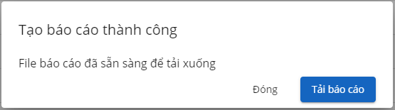
Báo cáo được tải về dưới dạng file Excel
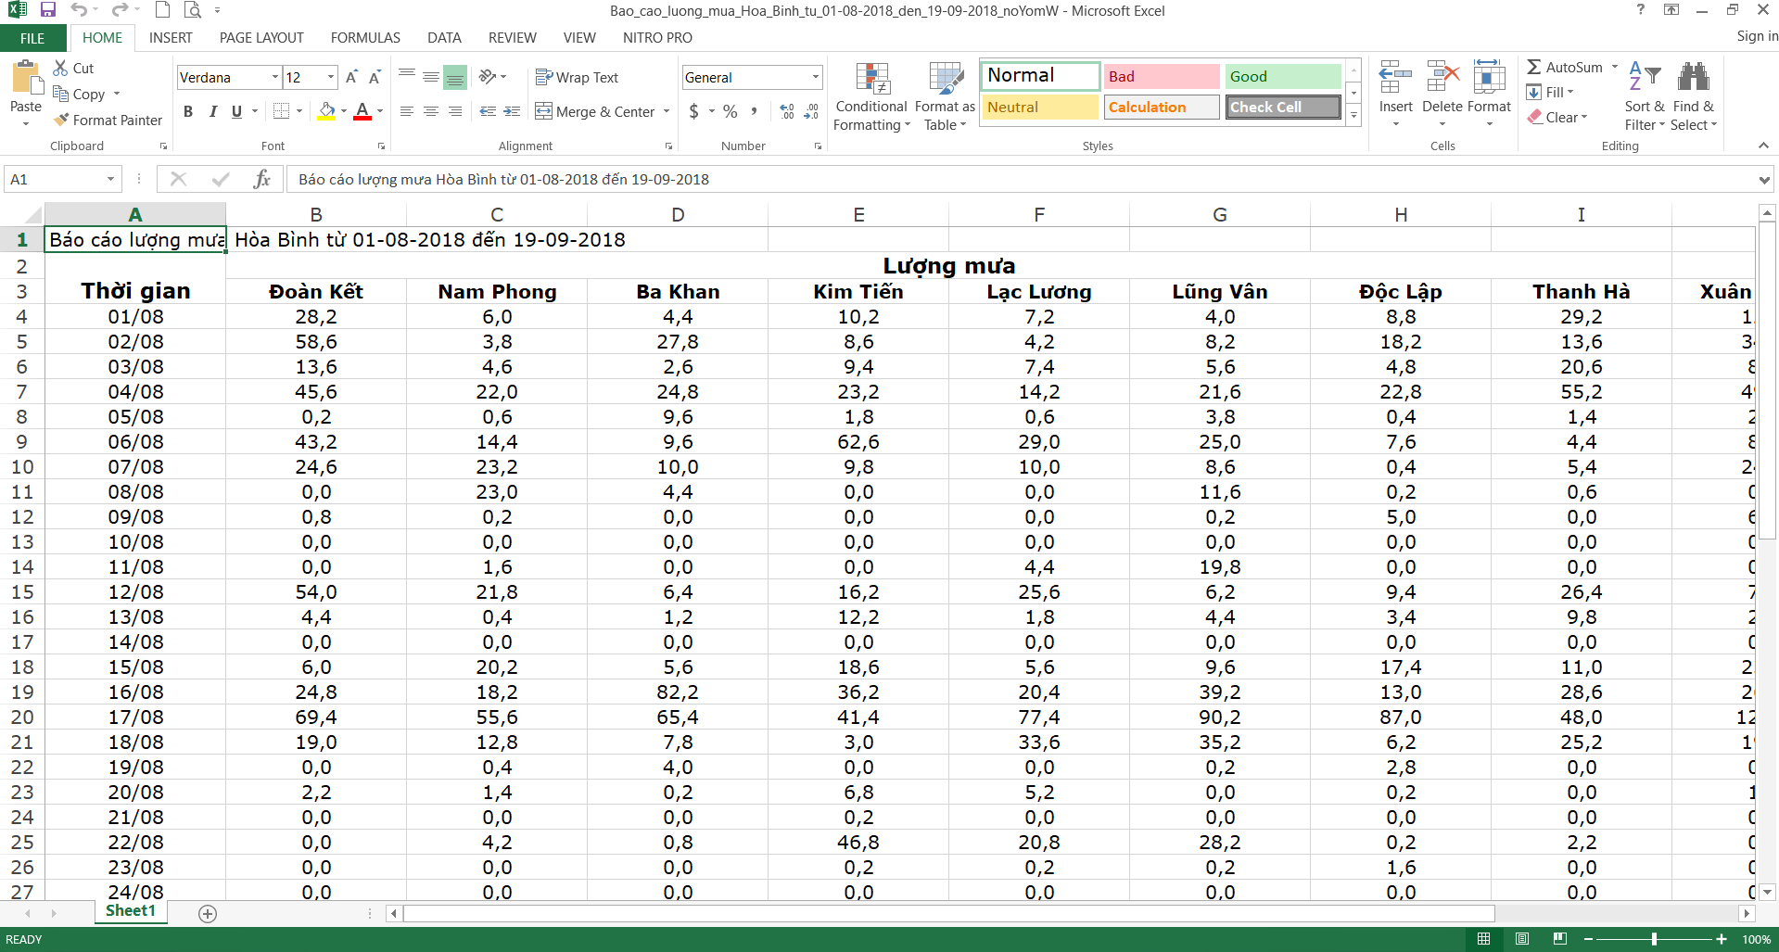

3. MỘT SỐ LỖI THƯỜNG GẶP KHI SỬ DỤNG
STT | Lỗi | Cách giải quyết
1 | Không đăng nhập được | Kiểm tra lại mật khẩu, mạng internet……
2 | Quên mật khẩu | Liên hệ bộ phận hỗ trợ của WATEC

